EXCURSIONS GROUPES
PORTUGAL 2016

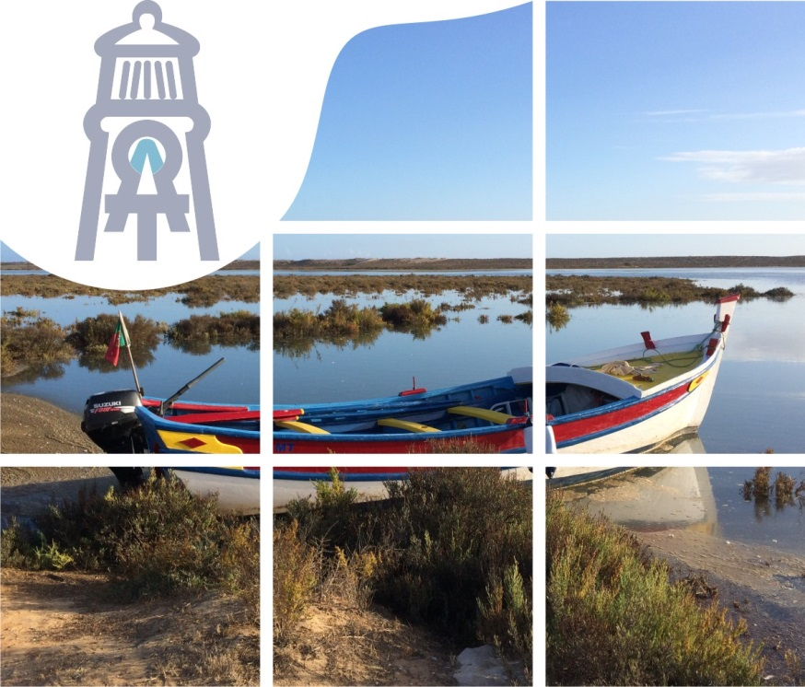

L'ALGARVE est la région le plus au sud du Portugal , près de la région de l'Alentejo, bordée au nord et au sud par l'océan Atlantique. Le vaste littoral, d'une grande beauté, avec une mer navigable, de sables blanches et superbes plages, est, par excellence, la région touristique du pays, comptant aussi avec un immense patrimoine historique, culturel et artistique. le nom « Algarve » est d'origine musulmane, venant de l'expression « al - Gharb al - Andalous . L'architecture typique de l'Algarve, avec terrasses et cheminées typiquement mauresques, amande, orange et d’autres arbres fruitiers, ainsi que plusieurs toponymes sont aussi héritage mauresque qui est restés dans la région au cours des siècles. La proximité de l'Afrique du Nord se fait sentir par temps chaud et agréable, et les montagnes situées au nord de la région abritent la côte de l'Algarve du vent fort, faisant de cette région un point privilégié de vacances, ayant subi un développement touristique ces dernières années, ayant aujourd'hui des infrastructures plus diverses et des services pour tous les goûts et toutes les poches. La gastronomie de l'Algarve est basée sur les produits et les anciennes traditions, cependant la cuisine est très variée et internationale, afin de répondre à la demande de toutes les cultures et nationalités qui nous visitent. Les produits traditionnels : tous les plats de poissons et fruits de mer, mais aussi la viande de porc de l'Alentejo; la pâtisserie surtout à la base d’œufs, noix, amandes et figues, comme les fameux "Dom Rodrigos".
Les couleurs lumineuses des bateaux de pêche diffèrent du bleu de la mer, les pêcheurs continuent leur travail, beaucoup comme ils ont fait pour des milliers d'années. Juste quelques Km vers l'intérieur et tout change…. Le vert de la campagne est pointillé avec les amandiers, les orangers et les pins. Les villages bucoliques vous invitent à gouter un mode de vie enraciné dans la tranquillité de la nature, pour rajouter une autre dimension à vos vacances….
L’Algarve offre aussi aux visiteurs, des conditions pour Conférences et Incitations ; les équipements modernes, le logement adapté a toutes les demandes ; Par exemple Pour ceux qui aiment le tourisme actif ; les sports d'eau et le golf, le climat le rend possible presque toute l'année, aussi bien comme le karting ou même l’équitation. Les champs de golf, magnifiques dans la région ; considérés comme parmi les meilleurs du monde où les compétitions internationales comportent les grands noms du golf international, faisant de l'endroit un paradis pour les golfeurs qui nous rendent visite la plupart du temps pendant l'hiver et l'automne.
L'ALGARVE, est servi par l'aéroport international de Faro et l'autoroute construite le long de l'Algarve, d'Espagne jusqu'à Lagos, permet à tous les visiteurs de se déplacer facilement à Séville ou à Lisbonne. La population, aprox. de 390.000 habitants, est surtout concentré dans les villes et les villages le long et près de la côte atlantique, telle comme Faro( la capitale), Vilamoura, Albufeira, Lagos, Portimão…. Les sources principales, sont l’industrie de tourisme, l’agriculture et la pêche.
Pendant votre séjour au Portugal et en Algarve n’oubliez pas de vivre la culture ,connaître l’histoire et avoir l’usufruit de tous ces elements entourés par un paysage unique....
Et voilà ! C’est le portrait de l’Algarve...une destination impossible de décrire mais qui doit être vécue...une mémoire á garder au fond de votre coeur!

Séville, Tour de la ville
Journée Entière

Une journée inoubliable à Séville, la capitale de l’Andalousie. Allez á la découverte de cette ville historique.
Pendant la visite, nous pouvons admirer L’Arène et la Tour de L’Or avec un arrêt á la « Plaza d’Espagne ».
Nous admirerons la remarquable architecture de l´Exposition Universelle, la Basilique de la Macarena et le quartier juif.
Arrêt dans le parc María Luisa, la place des Amériques et le Jardin Espagnol. Vous aurez également du temps pour le déjeuner et pour faire des achats ainsi que pour visiter la Cathédrale Gothique et les Palais Royaux de l´Alcazar.

OBS : Excursion au départ de L’Algarve et du sud Espagne : Isla Canela /Cartaya/Punta Umbria
Les prix comprennent : Deluxe autobus Privé et le guide en français/ ** Pour l’excursion Séville il y a toujours a compter avec un second guide local espagnol pour la visite des monuments principales
Les prix ne comprennent pas : les entrées aux monuments et le déjeuner (voir suppléments plus bas).

Au départ de l’Algarve:
20 -24 pax: 59€
25-30 pax : 54€
31-35 pax : 44€
36-49 pax : 39€

Au Départ du Sud Espagne :Isla Canela/Cartaya/Punta Umbria :
20 -24 pax: 52€
25-30 pax : 47€
31-35 pax : 41 €
36-49 pax : 37€
Supplément Déjeuner (avec les boissons inclus : 19,00€ )
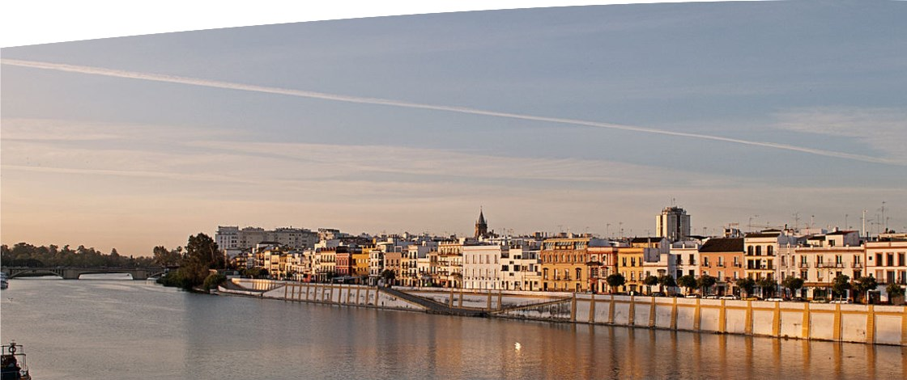
Entrées aux Monuments : Cathédral de Séville = 100€/Palais Royaux de L’Alcazar = 11€

Excursion Lisbonne
Une journée

Un jour de visite á la Capitale Portugaise, Lisbonne. Le voyage est fait á Travers la province de L’Alentejo, avec ses oliviers et ses lièges…À traverser le pont 25 Avril, vous avez une vue unique sur Lisbonne et la majestueuse« statue du « Cristo Rei ».
Temps pour visiter la zone de Belém : Le monument aux découvertes et la « Tour de Belém », ainsi que visiter l’église du « Jeronimo Monastère .Temps pour le déjeuner et aussi pour dégouter le traditionnel gâteau : « Pastel de Belém » (celui-ci optionnel).
Visite aussi de l’ancien quartier maure d’Alfama et aller au centre-ville où vous pouvez faire des achats (ex. de l’artisanat, Art, Cristal, porcelaines et articles de mode ; avant le retour en Algarve.
OBS : Excursion au départ de L’Algarve et du sud Espagne : Isla Canela /Cartaya/Punta Umbria
Les prix comprennent : Deluxe autobus Privé et le guide en français+ les « radioguides » (visite du Monastère)
Les prix ne comprennent pas : Les entrées aux monuments et le déjeuner ( voir suppléments plus bas)

Au départ de l’Algarve:
20 -24 pax: 62 €
25-30 pax : 56 €
31-35 pax : 46 €
36-49 pax : 40€

Au Départ du Sud Espagne :Isla Canela/Cartaya/Punta Umbria :

20 -24 pax: 72 €
25-30 pax : 62 €
31-35 pax : 51€
36-49 pax : 46,50 €
Supplément déjeuner (avec les boissons inclus : 18€
Monuments : Radioguides pour visite Jeronimo Monastère : 3€
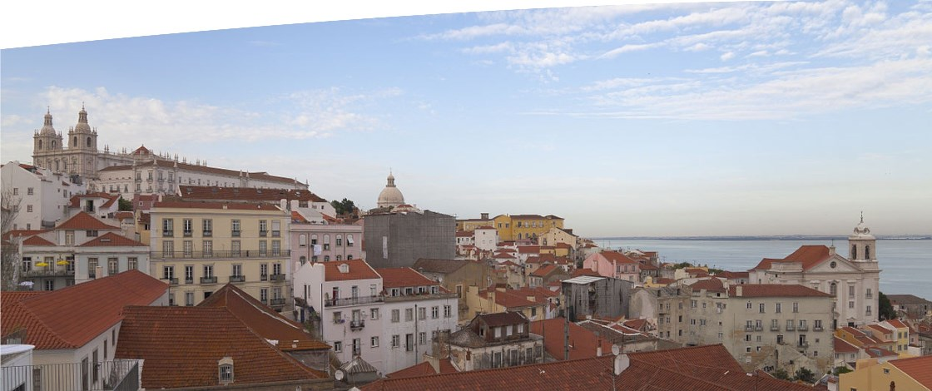
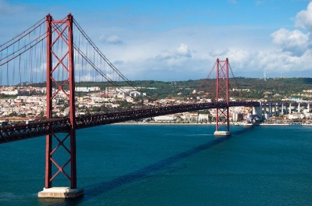

Algarve Historique
Journée Entière

SILVES est une ville pleine d’histoire où vous pourrez faire une visite guidée à pied et aller au château des Maures et la Cathédrale du XIIIème siècle.
Visite FOIA, le point plus haut de l’Algarve. MONCHIQUE, village typique au centre de la colline d’où vous pouvez observer la végétation caractéristique de la région et avoir une vue panoramique.
La prochaine ville á visiter est LAGOS, où vous avez le déjeuner et une visite guidée au musée Antoine dans la chapelle d’Or de Saint Antoine, l’ancienne forteresse, le site de l’ancien marché aux esclaves et la statue du Prince Henri, le Navigateur.
Dans la région Ouest de l’Algarve vous continuez jusqu’à PONTA DA PIEDADE d’où vous avez une merveilleuse vue de la baie.
Visite du port de pêche de SAGRES et du CAP SAINT VINCENT.

OBS : Excursion au départ de L’Algarve.
Les prix comprennent : Deluxe autobus Privé et le guide en français
Les prix ne comprennent pas : Le déjeuner avec les boissons et les entrées aux monuments (voir suppléments plus bas).

Au départ des hôtels de l’Algarve:

20 -24 pax: 42 €
25-30 pax : 35 €
31-35 pax : 30 €
36-49 pax : 26 €
Supplément Déjeuner (avec les boissons inclus) : 18€
Supplément Monuments : Silves : Château+ Cathédrale =4€ / Lagos : Museum +Église = 4€

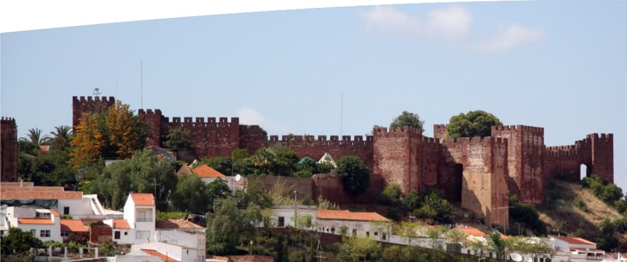

Algarve Inconnu
Journée entière

L’excursion commence avec la visite de FARO, La capitale de l’Algarve, ici vous allez dans une visite guidée et une part à pied se promener jusqu’à la partie plus ancienne et historique de la ville et visitez la Cathédrale, l’Arche de la ville et les rues étroites typiques….On va suivre le voyage jusqu’à OLHÃO, une ville de pêcheurs, construite sur l’influence arabique. Vous avez ici du temps libre pour se promener et se mélanger avec les gens locales aux marchés de fruit et surtout de poisson fraîches .
On continue vers TAVIRA, ici á Tavira sera le temps pour le déjeuner et pour faire une panoramique au vieux château, l’église Santa Maria, la IV siècle Pont Romaine et tout l’environnement qui l’entoure .
Avant de retourner, on doit encore à visiter CACELA VELHA ; quand on arrive à ce petit endroit nous sommes perdu avec la beauté naturelle , les maisons typiques , et la simplicité des gens.

OBS : Excursion au départ de L’Algarve et du sud Espagne : Isla Canela/**L’ordre de l’excursion peut changer s’il faut selon l’hôtel du groupe
Les prix comprennent : Deluxe autobus Privé et le guide en français
Les prix ne comprennent pas : Le déjeuner avec les boissons et les entrées aux monuments (voir suppléments plus bas).
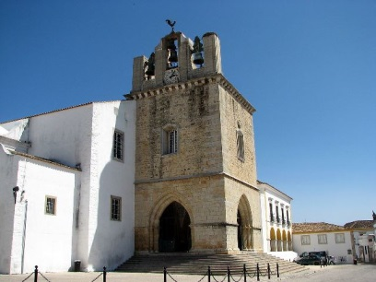
Au départ de l’Algarve:

20 -24 pax: 41 €
25-30 pax : 35€
31-35 pax : 30€
36-49 pax : 26€

Au Départ du Sud Espagne :Isla Canela/Cartaya/Punta Umbria :
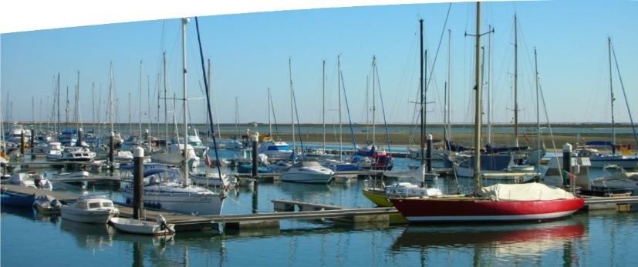
20 -24 pax: 43,€
25-30 pax : 37€
31-35 pax : 31€
36-49 pax : 28€

Supplément déjeuner (avec les boissons inclues) : 18€ .
Suppléments Monuments : Cathédrale de Faro :2€
Lagos & Sagres,
Journée Entière

Cette excursion commence à Lagos, magnifique ville où vous pourrez visiter la chapelle dorée de Saint-Antoine et le Museum, le marché aux esclaves et la statue du Prince Henry, Le Navigateur.
Temps pour le Déjeuner à Lagos. Pour continuer notre voyage, la visite des merveilleuses formations rocheuses de Ponta da Piedade et continuation jusqu'au Cap St Vincent, le point le plus Sud-Ouest de l'Europe, connue sous le nom de « Promontoire Sacrum ».
Une fois à Sagres, vous visiterez la forteresse du Prince Henry ou prenez quelques photos des magnifiques baies.

OBS : Excursion au départ de L’Algarve
Les prix comprennent : Deluxe autobus Privé et le guide en français
Les prix ne comprennent pas : Le déjeuner avec les boissons et les entrées aux monuments (voir suppléments plus bas).

Au départ de l’Algarve:

20 -24 pax: 41€
25-30 pax : 37€
31-35 pax : 31€
36-49 pax : 28€

Supplément Déjeuner (avec les boissons inclues) : 18€
Supplément Monuments : Lagos + Museum +Église : 4€
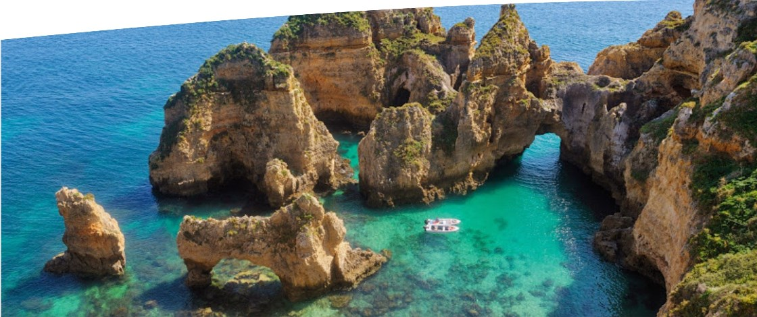

Portimão, Silves &Monchique,
Journée Entière

Situé au bord du fleuve Arade, Portimão fournit un port qui a été autrefois connu comme une « maison » pour les contrebandiers et les pirates… La ville est essentiellement orientée vers le commerce ; mais elle offre d’autres choix comme sa marine jusqu’à Praia da Rocha, ses bars, ses restaurants et ses cafés près de la place principale. Le musée de Portimão, récemment inauguré est digne de rajouter à votre liste de choses à faire à Portimão.Le musée, au bord du fleuve, est une ancienne conserverie de sardine et contient plusieurs des machines originales utilisées dans l'industrie. Après un petit voyage en autobus, on arrive à l'ancienne ville de Silves avec son château maure (entrée non incluse), le vieux pont romain et la cathédrale du XIII ème siècle.
Temps libre pour explorer les ruelles de la ville. Le prochain arrêt est à Monchique, village typique situé au milieu des collines, entouré par la nature et de magnifiques vues. À Caldas de Monchique, petit tour aux eaux thermales et temps libre pour les achats des artisanats.
Déjeuner.
Ensuite, direction au point le plus haut de l'Algarve, Foia pour un petit arrêt pour prendre quelques photos. Sur le chemin de retour, Visite d'une ferme et d'une distillerie où vous pourrez goûter la fameuse boisson typique de l'Algarve, le "Medronho"

OBS : Excursion au départ de L’Algarve
Les prix comprennent : Deluxe autobus Privé et le guide en français
Les prix ne comprennent pas : Le déjeuner avec les boissons et les entrées aux monuments (voir suppléments plus bas).

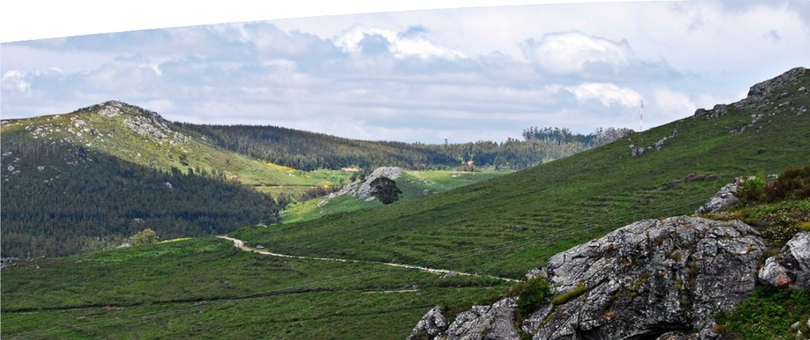

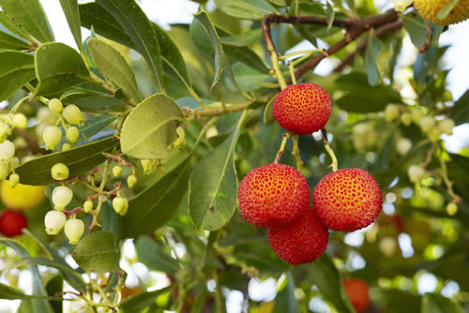
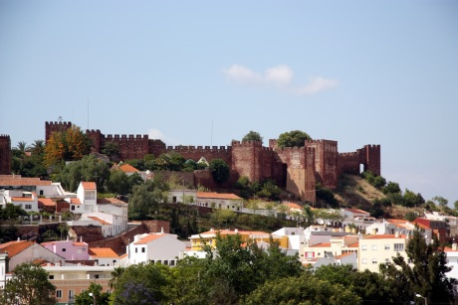
Au départ de l’Algarve:
20 -24 pax: 38 €
25-30 pax : 36€
31-35 pax : 30€
36-49 pax : 27€

Supplément déjeuner (avec les boissons inclues) : 18€
Supplément Monuments : A Portimão : Musée (fermé le Lundi) : 3€
A Silves : Château+ Cathédrale : 4€

Silves & Monchique:
demi -journée

L'excursion commence au moment où on arrive à l'ancienne ville de Silves avec son château maure, le vieux pont romain et la cathédrale du XIII ème siècle.
Temps libre pour explorer les ruelles de la ville. Le prochain arrêt est à Monchique, village typique situé au milieu des collines, entouré par la nature et de magnifiques vues. À Caldas de Monchique, petit tour aux eaux thermales et temps libre pour les achats des artisanats.
Ensuite, direction au point le plus haut de l'Algarve, Foia pour un petit arrêt pour prendre quelques photos. Sur le chemin de retour, encore une visite pour goûter la fameuse boisson typique de l'Algarve, le "Medronho".

OBS : Excursion au départ de L’Algarve
Les prix comprennent : Deluxe autobus Privé et le guide en français
Les prix ne comprennent pas : Les entrées dans les monuments

Au départ de l’Algarve:

20 -24 pax: 36€
25-30 pax : 34€
31-35 pax : 28€
36-49 pax : 25€

Supplément Monuments : Silves : Château+ Cathédrale = 4€
Villages Typiques
Journée entière ou demi-Journée

Départ du Littoral et de l’Hôtel, en autobus privée vers L’intérieur de l’Algarve. Arrivé à Alte, village entourée d’une
Campagne agricole le long du ruisseau de « Ribeira de Alte ». Partez à la découverte d'un des plus pittoresques
villages de l'Algarve, vous avez l’opportunité de vous promener pour les ruelles étroites et fleuries…
Admirez le portail de l'église de” Nossa Senhora da Assunção”, un bel exemple du style manuélin au XVIème siècle et les
Plusieurs sources naturelles.
Visitez la zone des pique-niques où on peut voir la traditionnelle "Nora". Temps pour déjeuner.
Ensuite, on va á Querença, petite village tranquille qui garde encore ses contours traditionnels avec sa typique place au
Centre du village et son église du XVI Siècle avec une décoration intérieure intéressante. Un de plus grandes attractions
De Querença est la « Benémola Fontaine », un lieu de grand beauté naturelle, un symbole de la diversité du paysage de la région de l’Algarve.
A sortir de Querença vers Loulé ; une ville bien connu surtout pour le traditionnel Marché (le samedi) où il y a de tout.
Des vendeurs ambulants, les agriculteurs….les articles traditionnels. Quelque temps libre pour faire des achats et se promener à Loulé, avant de retourner á l’hôtel.

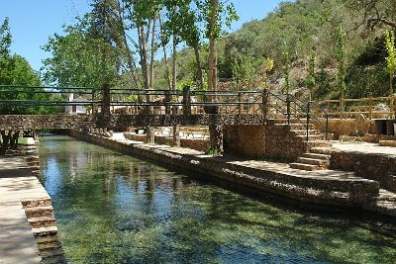
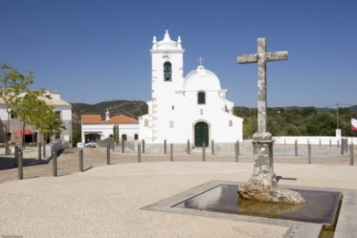
Au départ de l’Algarve:
JOURNÉE ENTIÈRE
20 -24 pax: 30 €
25-30 pax : 26 €
31-35 pax : 21 €
36-49 pax : 19 €

Supplément déjeuner (avec les boissons inclus) : 18€
Supplément Monuments : N/A

DEMI-JOURNÉE: Environ 4h00
20 -24 pax: 28 €
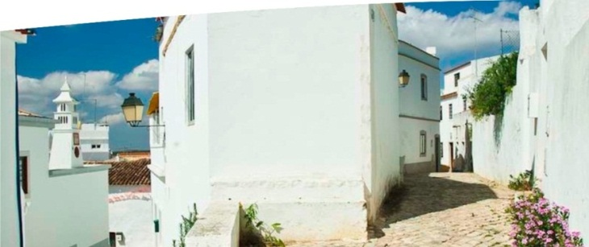
25-30 pax : 24 €
31-35 pax : 20 €
36-49 pax : 18 €
Le sanctuaire de Fátima

Au Chemin de l’Algarve á Fátima, á traverser la province agricole de l’Alentejo dans une journée direct jusqu’á l’endroit le plus religieuse de Portugal.

Notre première visite sera á Aljustrel, le lieu où la Vierge Marie a fait son apparition. Árriver à Fátima, lieu sacré et de totales dévotions.
Visite du Sanctuaire, de la Basilique, la Chapelle des Apparitions et l’Église de la « Santissima Trindade ».
Temps pour le déjeuner et tout après du temps libre pour se promener et faire des achats avant de retourner en Algarve.

OBS : Excursion au départ de L’Algarve
Les prix comprennent : Deluxe autobus Privé et le guide en français

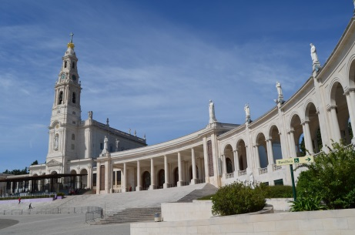
Au départ de l’Algarve:

20 -24 pax: 93€
25-30 pax : 75€
31-35 pax : 61€
36-49 pax : 55€

Supplément Déjeuner (avec les boissons inclues) : 18€
Supplément Monuments : N/A

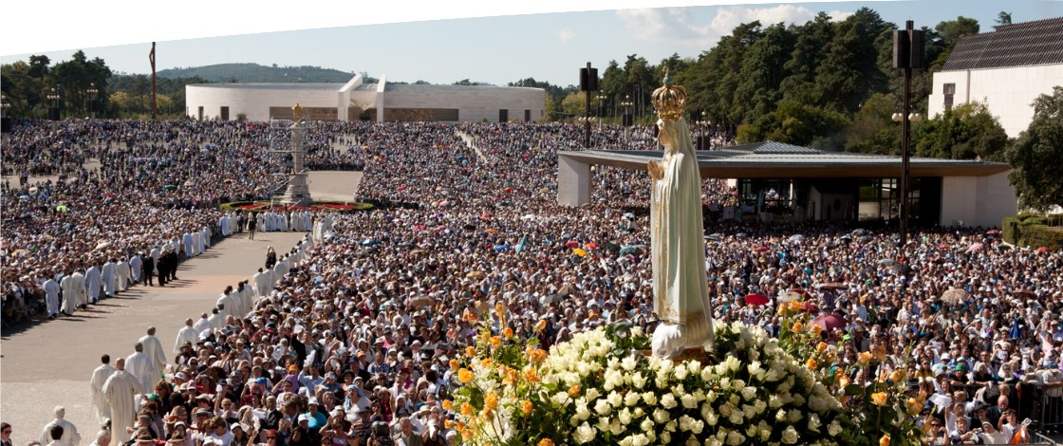

La Route Mauresque,
En Jeep 4x4 et bateau,
Journée Entière avec le déjeuner inclus

Venez découvrir le véritable Algarve, en 4x4, parcourant la réserve naturelle, monts et villages intemporels, à la rencontre des gens du pays avec leurs traditions.
Visitez des fermes et goûtez les produits naturels et biologiques de l’Algarve.
A la pittoresque "Quinta do Rio" avec vue sur le fleuve Guadiana et le village de Foz de Odeleite, baignez-vous et dégustez notre fameux barbecue, vin et musique portugaise inclus.
Croisière au long du fleuve Guadiana, frontière naturelle entre le Portugal et l’Espagne, jouissant de la nature de ses rives.

Au Départ de l’Algarve et du Sud Espagne :Isla Canela /Cartaya/ Punta Umbria
Exclusivité pour les groupes avec un minimum 20 pax

20 -24 pax: 106,€
25-34 pax : 96€
35-44 pax : 88€
45-49 pax : 85€

Sont compris dans les prix : le transport/transfert de l’hôtel en autobus + guide assistance + jeep 4x4
La croisière au fleuve Guadiana + le déjeuner avec des boissons (du vin blanc et rouge, eau minérale) et des divertissements.
**Des conditions pour les groupes avec privatisation et en exclusivité .
Au départ de l’Algarve ou du sud de l’ Espagne.
OBS: réalisations sur des jours précis (sur demande pour la privatisation des groupes ), sauf le Jeudi ( du 1er Novembre au 31 mars) et les Mardi, Jeudi et Dimanche ( du 1 May et 31 Octobre)

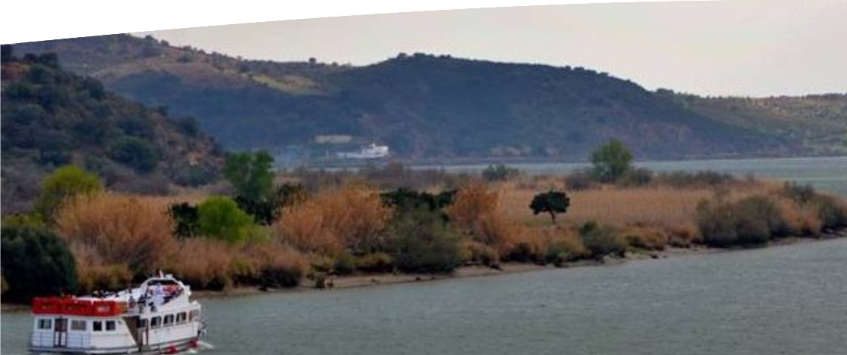
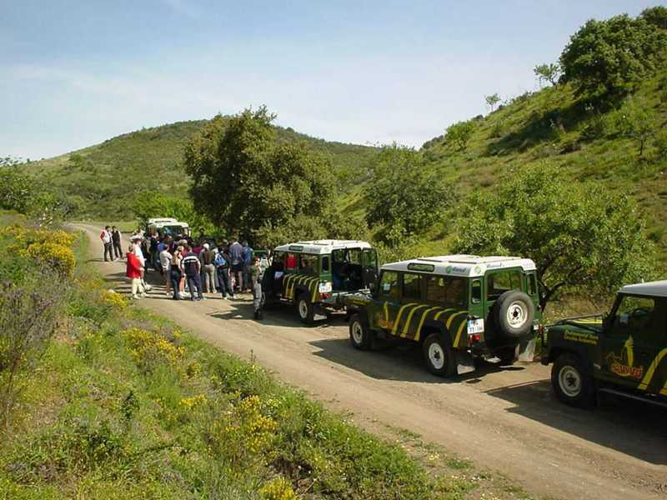

Croisière sur le fleuve Guadiana, Journée Entière

Naviguez sur le fleuve Guadiana, frontière naturelle entre le Portugal et l’Espagne. Au long du parcours appréciez la beauté naturelle du fleuve et de ses villages pittoresques. Débarquez à Foz de Odeleite pour une promenade à pied à travers le village (optionnelle) et visitez la petite fromagerie de « Ti Rita ». À «Quinta do Rio», local d’une beauté unique en son genre, avec vue sur le fleuve et sur le village, où après une baignade rafraîchissante vous sera servi un délicieux barbecue accompagné de produits naturels et d’herbes aromatiques, de vin rouge et blanc de la région. La musique live, pendant le repas, crée une ambiance animée et joyeuse.
Au retour à bord, profitez du soleil sur la terrasse ou rafraîchissez-vous au bar.

OBS : Excursion au départ de L’Algarve et du sud d’Espagne, possibilité de privatiser pour les groupes .
Les prix comprennent : Le transport/Transfert de l’hôtel, le bateau, le déjeuner avec les boissons ( vin et eau) et animation et musique portugaise.

Au Départ de l’Algarve et du Sud de l’ Espagne :
20 -24 pax: 88€
25-34 pax : 77€
35-44 pax : 71 €
45-49 pax : 68€

OBS: réalisations sur des jours précis (sur demande pour la privatisation des groupes ), sauf le Jeudi ( du 1er Novembre au 31 mars) et les Mardi, Jeudi et Dimanche ( du 1 Mai et 31 Octobre)

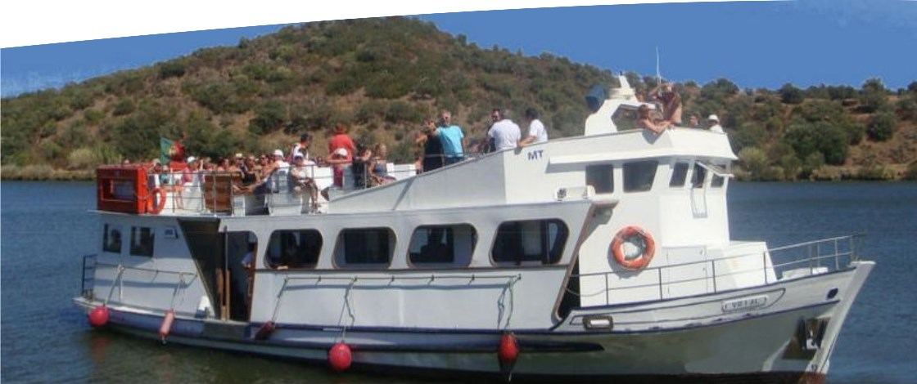

Jeep Safari Nature
Journée Entière

Venez découvrir un Algarve différent en jeep 4X4 !
Nous vous emmènerons visiter les plus beaux sites de la campagne de l’Algarve, les maisons blanchies à la chaux avec leurs petits jardins fleuris et leurs fameuses cheminées arabes; les petites rivières traversant les villages presque épargnées par le temps; les travaux champêtres et la vie rurale.
Déjeuner et boissons (vin et eau) inclues.
Retour á l’hôtel vers 17h00.

Les prix comprennent : Le transport/Transfert de l’Hôtel, le jeep tour 4x4, le déjeuner et boissons. Possibilité de privatisation pour les groupes.

**Cette excursion permet de découvrir l’Est de l’Algarve
OBS: réalisations sur des jours précis (sur demande pour la privatisation des groupes ), sauf le Jeudi ( du 1er Novembre au 31 mars) et les Mardi, Jeudi et Dimanche ( du 1 Mai et 31 Octobre).

Au Départ de L’Algarve et du sud de l ’Espagne :
Le prix : 56 €
** Capacité de minimum de 15 pax pour les 2 x premières jeeps et 6 personnes les suivantes .

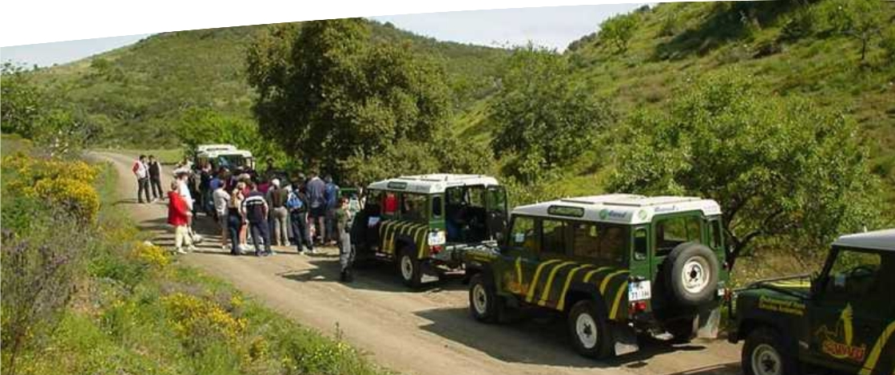

Jeep Safari /Algarve Ouest
Journée Entière

Ce safari vous conduira à travers les montagnes, jardins et vergers colorés autour des anciens villages.
Vous pouvez vous baigner dans les sources d'eau cristalline et observer les habitants travailler dans leurs ateliers produisant des articles d'artisanats, usant les mêmes techniques transmises de génération en génération.
Un délicieux déjeuner (inclus) vous sera servi dans une auberge locale avec son ambiance typique et chaleureuse.
Vous pourrez déguster des liqueurs à base de fruits régionaux. Nous visiterons aussi des lieux historiques du glorieux passé portugais. En voyageant à travers les paysages ruraux, il vous sera expliqué comment les roues hydrauliques, les alambics, la presse du vin et des olives, fonctionne.
À travers les montagnes et les champs par des chemins accidentés, nous terminons notre visite.

Prière de noter: selon la zone de ramassage, la description peut être un peu différente
Les prix comprennent : Le transport/Transfert de l’Hôtel, le jeep tour 4x4, le déjeuner et boissons. Possibilité de privatisation pour les groupes .

Au Départ de L’Algarve :
Le prix : 60€ avec un minimum de 8 personnes.

OBS : Ce Jeep Safari vous permets de découvrir l’ouest de l’Algarve

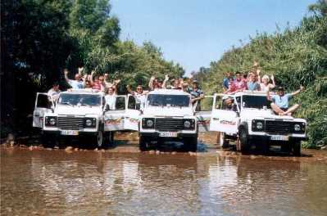
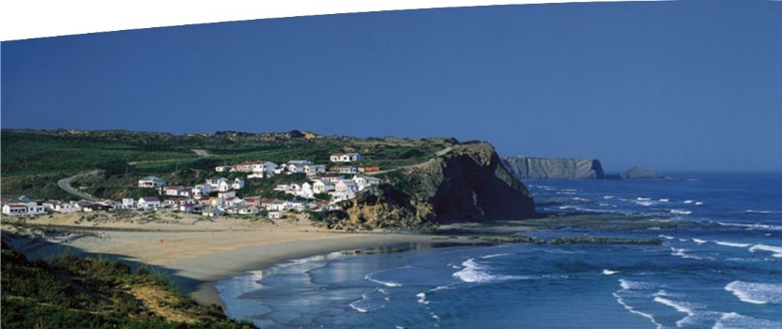

Le Marché de Quarteira
Demi-Journée

Quarteira est une petite ville avec une marginale attractive pour les promenades, á pied ou en bicyclette, au bord de la mer et un bon marché régulier de poisson frais. Mais une fois par semaine, le Mercredi ; vous avez l'occasion de voir, un vrai et coloré marché gitan animé, avec une grande variété de produits locaux (Vêtements, chaussures, fruits, produits et poterie traditionnelles)….
Marchandez avec les vendeurs pour un meilleur prix ….. Mélangez-vous avec les gens de la région et participez á l’atmosphère gitan du marché.

OBS : Le marché de Quarteira est programmé le Mercredi matin (de 9h00 á 13h00)

Au départ de l’Algarve

20 pax – 24 pax : 25 €
25 pax – 30 pax : 20€
31 pax- 35 pax :18€
36 pax- 49 pax: 16€

Le Marché de Loulé
Demi-Journée

Mélangez-vous avec les gens de la région dans une des villes plus fréquentées et colorée de l'Algarve; Loulé . Au marché, vous pourrez trouver une grande variété de fruits et légumes frais. Flânez dans les ruelles commerçantes où vous trouverez des artisans de paniers, selliers, potiers, chaudronniers...
Au typique marché gitan, vous aurez la possibilité de marchander.

OBS: Le marché de Loulé ce fait seulement le samedi matin (de 9h00 á 13h00)

Au départ de l’Algarve

20 pax – 24 pax : 25€
25 pax – 30 pax : 20€
31 pax- 35pax : 18€
36 pax- 49 pax: 16€

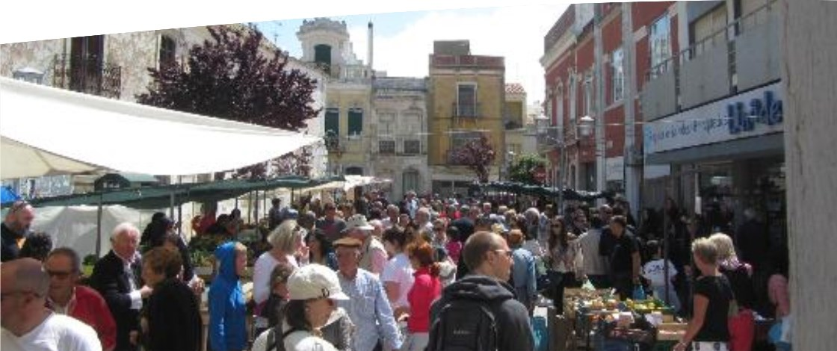

L’Âme de l’Alentejo,
Journée Entière

La région d'Alentejo est célèbre pour ses produits naturels comme le vin, les olives, le fromage et le saucisson. Nous irons découvrir un peu de tout. Laissant l’Algarve nous passons à la province-Alentejo ; nous faisons une première pause-café à Entradas, un petit village typique avec ses petites maisons. Pendant notre voyage on s’arrête juste à un point très important de notre voyage : Le Lac Alqueva- le plus grand lac artificiel de l’Europe. Ensuite nous arriverons au point culminant de cette excursion : Monsaraz, un ancien village. Placé sur le dessus d’une colline, cette base préhistorique plus tard a été enrichie par les Romains. Une combinaison des saveurs et des odeurs de la campagne, incorporées dans le paysage et l'histoire .Vous pouvez admirer la vue fantastique, vous promener entre les ruelles étroites et visiter la forteresse. Pour le Déjeuner vous avez la chance de goûter la typique et la très riche nourriture locale. L'après-midi on retourne á l’Algarve, mais pas sans faire une visite à une poterie et à une cave locale pour goûter certains des vins riches de la région. Cette Excursion est une expérience et une opportunité unique de connaitre et admirer la beauté d’une autre région du Portugal.

OBS : Pour les groupes Minimum de 20 personnes et au départ de l’Algarve
Les prix comprennent : Transport en autobus privé avec du Guide, la dégustation du vin
Les prix ne comprennent pas le déjeuner à Monsaraz

20 pax - 24 pax : 86€
25 pax - 30 pax : 77€
31 pax - 35pax : 65€
36 pax - 49 pax : 56€

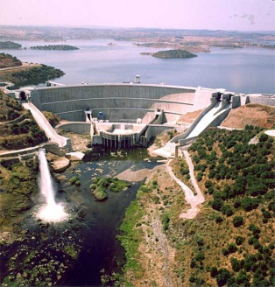
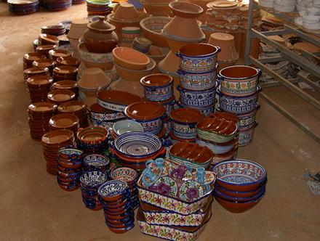
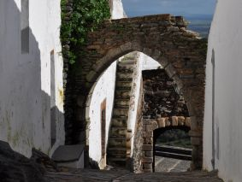

Gibraltar
Journée Entière

La petite Angleterre de la côte Espagnole. Nous traverserons la partie occidentale de l’Andalousie, la ville de Jerez de la Frontera (célèbre pour son Sherry et son vin), les champs de cotons et la terre des taureaux.
Á votre arrivée, vous disposerez du temps libre de 5 heures pour visiter le Rocher de Gibraltar ou faire du shopping.
OBS : le déjeuner , le « rocktour » (optionel) , l’entrée á St Michael’s Cave, ne sont pas inclues
**N’oubliez pas d’avoir le passeport avec vous

Au Départ de L’Algarve et sud de l’Espagne :

20 pax - 24 pax : 104€
25 pax - 30 pax : 83€
31 pax- 35 pax :67€
36 pax-49 pax : 58€

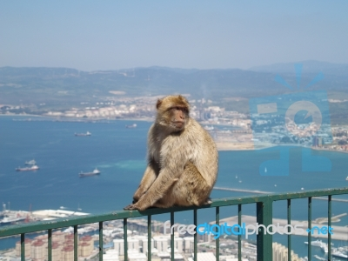
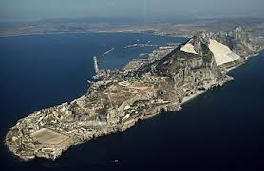

Croisière Privée á L’Ouest de l’Algarve

Soyez les bienvenus au bord du bateau ACTUAL!
Notre croisière privée débute à Lagos et se termine á Sagres (Littoral Ouest de l’Algarve).
Départ de l’Hôtel en autobus avec un guide et arrivée au port pour poursuivre l’excursion en bateau.
C’est un voyage au long de la côte á passer pour des fabuleuses plages et des petits villages de pêcheurs.
À l’arrivée á Sagres, c’est le temps pour le déjeuner (inclus) que sera servi au bateau (Déjeuner typique : du poulet grillé, de la salade, du pain, des boissons(eau et vin).
Après le déjeuner, vous avez l’opportunité de visiter le petit village ou de vous baigner á la plage.
Au retour á Lagos, vous pouvez aussi visiter les grottes à “Ponta da Piedade” (dépendant des conditions de la mer)

Excursion à partir de 20 personnes :
20 pax - 24 pax : 65€
25 pax - 30 pax : 64€
31 pax- 35 pax :61€
36 pax- 49 pax : 59€

Les prix comprennent le guide assistant, le voyage en bateau, le déjeuner avec des boissons
Les prix ne comprennent pas : le transport A/R en bus privé de Lagos : 16 €

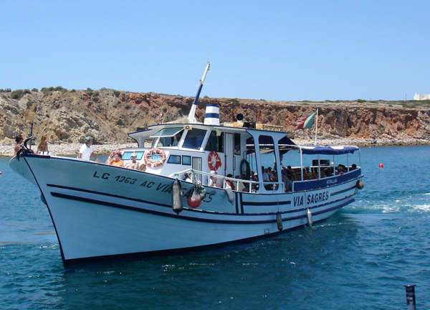
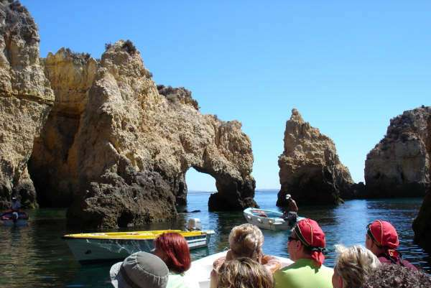

Les Routes Colombiennes/Espagne
Demi-journée (de L’espagne) et Journée Entière (de L’Algarve)

Nous irons premièrement au monastère de la Rábida, où Christophe Colomb a rencontré les meilleurs partisans pour réaliser son projet de trouver une nouvelle route vers les Indes, en 1492.
Ensuite, nous visiterons le quai des Caravelles, d’où nous pourrons contempler les reproductions des trois navires qui ont servis à la découverte de l’Amérique, ainsi qu’un petit musée.

OBS:
Au départ d’Espagne ( de isla Canela et Punta Umbria) : demi-journée
20 pax – 24 pax : 23€
25 pax – 30 pax : 22€
31 pax- 35pax :21€ .
36 pax- 49pax : 20€
**Les entrées sont incluses+ autobus et guide

Au Départ de L’Algarve : Journée entière avec le déjeuner

20 pax – 24 pax : 73€
25 pax – 30 pax : 68 €
31 pax- 35pax : 61€
36 pax- 49 pax : 50€
OBS : le Déjeuner et les entrées inclus+ l’autobus et guide

Visite de FARO
Demi -journée

Départ á la découverte de la capitale de l’Algarve : FARO
Sortie de l’hôtel en autobus jusqu’á la ville de Faro.
En balade et avec notre guide, vous pouvez explorer la partie ancienne de la ville, avec un admirable arche á l’entrée.
Un symbole de l’histoire de cette ville.

Visite de la cathédrale composées de plusieurs styles architecturaux, est considérée la plus ancienne au Portugal.
La beauté de la place principale entourée d’orangers et le complément de la partie plus moderne de la ville avec la doc, la rue de Ste Antoine”, un des meilleurs endroits pour faire des achats et se promener avant de retourner à l’hôtel.

Au Départ de l’Algarve : Minimum de 20 pax - 24 pax: 22€
25 pax - 30 pax: 20€
31pax- 35 pax: 16€
36 pax-49 pax: 14€
OBS : Entrée á la Cathédrale Faro : 2€

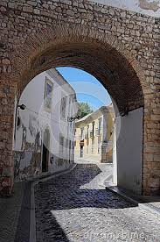
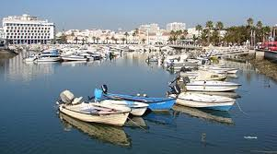

Le vin : Caves et dégustation
Demi-journée

Sortie de l’Hôtel en autobus et en groupe vers l’Ouest littoral de L’Algarve á faire un tour panoramique et une arrête à « Algar Seco » pour un moment de photos mémorable.
Cette région a la particularité des uniques formations rocheuses et des grottes.
Après on vous emmène á une ferme et vigne á visiter les Caves et dégouter le vin produits á la région.

OBS:
Les prix comprennent: autobus privé et guide
Dégustation de 3 vins par personne .
Au Départ de l’Algarve: Minimum 20pax- 24 pax: 43€
25 pax - 30 pax: 42€
31pax - 35pax :41 € .
36 pax-49xpax: 40€

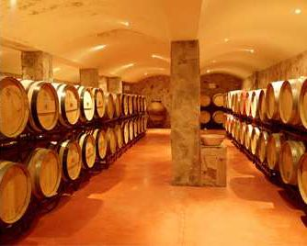
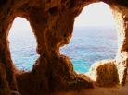

QUINTA DOS VALES
Soirée/Dîner

Quinta Dos Vales est une ferme avec des vignes de qualité près d'Estombar. Plusieurs des 50 hectares sont visibles de la route principale et vous êtes encouragé à visiter.
Il est un des trois principales producteurs de vin de la région éclatante de l’Algarve et se distingue avec ses blancs, rouges et roses habilement produits. La production vinicole d’à peu près 100.000 bouteilles permet une qualité de première.
En mélangeant l'art et la production de vins avec l’organisation de visites, repas et évènements, la Quinta Dos Vales est sans doute un endroit fantastique pour venir en groupe et apprécier.
____________________*************************************_________________
**Sortie de L’hôtel en autobus jusqu’á Quinta dos Vales .
Arrivée et réception du groupe, Dégustation de vin « (blanc, rosé et rouge) avec l'explication au sujet des vins par une équipe expérimentée. Ensuite une visite guidée aux caves.
Dîner : (au salon ou au Terrace), Menu de groupe choisi avec anticipation.

Les options possibles :La présentation d’un groupe de Folklore et les danses traditionnels de l’Algarve. Différentes cultures possèdent différents types de folklore…pendant une heure on pourra assister en première main, le musique et la danse traditionnelle du Groupe Folklorique « Algarvio » ; Le groupe a plus de 10 éléments et la présentation a une durée approximativement 1 heure.

Soirée (environ4h00) au départ des hôtels en Algarve
**Les prix pour le transport/autobus privé et Guide, la visite de la ferme et caves +Dégustation de 3 vins par personne
20/24 pax ……37€
25/30 pax…….33€
31/35 pax…….28€
36/49 pax…… 26€

TARIFS DES OPTIONS :

Dîner /Menu à partir de 38€(selon le choix de menu de groupe á faire avec anticipation)
Supplément boissons au dîner, à partir de 15 €
Folklore (Optionnel) : 428€

